**Descrição Geral**

O caso de uso se inicia quando o administrador do sistema insere, consulta, edita e altera, e/ou inativa o usuário.

**Pré-Condições**

1. **Condições Prévias**

2.1 - Realizar o Login no sistema, com as credenciais de acesso.

2.2 - Somente os usuários autorizados.

2.3 - Acessar o item de menu Cadastrar 🡪 Docente.

**Atores**

Usuários, funcionários, alunos, prestador, horista, candidato. O cadastro será realizado de acordo com a autorização do usuário pela instituição.

**4. Fluxo de Evento**

* 1. **Fluxo Básico – Usuário**

|  |  |  |  |
| --- | --- | --- | --- |
| **Passos** | **Ações do ator** | **Passos** | **Ações do sistema** |
|  |  | 1 | Apresenta a tela inicial com a lista de docentes cadastrados, conforme o protótipo tela inicial docente e RN XX |

**4.2 Fluxos Alternativos**

**4.2.1Cadastrar Docente**

|  |  |  |  |  |  |
| --- | --- | --- | --- | --- | --- |
| **Passos** | **Ações do ator** | | **Passos** | | **Ações do sistema** |
|  | |  | | 1 | Após Fluxo Básico – Docente |
| 2 | | Executa as seguintes ações:   * “ Adicionar” | | 3 | * Executa as seguintes ações:   Apresentar campos de Cadastro do Docente, conforme o protótipo - Cadastrar Docente. |
| 4 | | Executa as Seguintes ações:   * Preencher os campos do cadastro, conforme RN - Campos Obrigatórios; * Acionar “Salvar” | | 5 | Executa as seguintes ações:   * Validar dados digitados, conforme RN Validação de Docente. * Guardar dados no sistema; * Emite Mensagem: “Cadastro realizado com êxito” |

**4.2.1 Cadastro Docente – Cancelar**

|  |  |  |  |
| --- | --- | --- | --- |
| **Passos** | **Ações do ator** | **Passos** | **Ações do sistema** |
|  |  | 1 | Após passo 3 do Fluxo Alternativo – Cadastrar Docente. |
| 2 | Executa as seguintes ações:   * Acionar “Cancelar”. | 3 | Executa as seguintes ações:   * Executar Fluxo Básico – Docente. |

**4.2.2 Cadastro Docente - Histórico de Contrato**

|  |  |  |  |
| --- | --- | --- | --- |
| **Passos** | **Ações do ator** | **Passos** | **Ações do sistema** |
| 1 | Após a execução do fluxo básico – Docente, é acionada a opção: “Histórico de Contrato”. | 2 | Executa as seguintes ações:   * Apresentar campos de Cadastro –Histórico de Contrato, conforme o protótipo. |
| 3 | Executa as seguintes ações:   * Preencher os campos do Cadastro – Histórico de Contrato, conforme RN Campos Obrigatórios * Acionar “Adicionar”. | 4 | Executa as seguintes ações:   * Validar dados digitados, conforme RN Validação de Usuário; * Guardar dados no sistema; * Executar Fluxo Básico – Docente, com uma mensagem: "Cadastro Realizado com Êxito". |

**4.2.3 Cadastro Docente – Conhecimentos**

|  |  |  |  |
| --- | --- | --- | --- |
| **Passos** | **Ações do ator** | **Passos** | **Ações do sistema** |
| 1 | Após a execução do fluxo básico – Docente, é acionada a opção “Conhecimentos”. | 2 | Executa as seguintes ações:  Apresentar campos de Cadastro –Conhecimentos, conforme o protótipo |
| 3 | Executa as seguintes ações:   * Preencher os campos do Cadastro – Conhecimentos, conforme RN Campos Obrigatórios. * Guardar dados no sistema;   Acionar “Adicionar”. | 4 | Executa as seguintes ações:   * Validar dados digitados, conforme RN Validação de Usuário; * Guardar dados no sistema;   Executar Fluxo Básico – Docente, com uma mensagem: "Cadastro Realizado com Êxito". |
|  |  |  |  |

**4.2.4 Cadastro Docente – Formação Acadêmica**

|  |  |  |  |
| --- | --- | --- | --- |
| **Passos** | **Ações do ator** | **Passos** | **Ações do sistema** |
| 1 | Após a execução do fluxo básico – Docente, é acionada a opção “Formação Acadêmica”. | 2 | Executa as seguintes ações:   * Apresentar campos de Cadastro – Formação Acadêmica, conforme o protótipo. |
| 3 | Executa as seguintes ações:   * Preencher os campos do Cadastro – Formação Acadêmica, conforme RN Campos Obrigatórios. * Guardar dados no sistema;   Acionar “Salvar”. | 5 | Executa as seguintes ações:   * Validar dados digitados, conforme RN Validação de Usuário; * Guardar dados no sistema;   Executar Fluxo Básico – Docente, com uma mensagem: "Cadastro Realizado com Êxito". |

**4.2.5 Cadastro Docente – Última Experiência**

|  |  |  |  |
| --- | --- | --- | --- |
| **Passos** | **Ações do ator** | **Passos** | **Ações do sistema** |
| 1 | Após a execução do fluxo básico – Docente, é acionada a opção “Última Experiência”. | 2 | Executa as seguintes ações:   * Apresentar campos de Cadastro – Última Experiência, conforme o protótipo |
| 3 | Executa as seguintes ações:   * Preencher os campos do Cadastro – Última Experiência, conforme RN Campos Obrigatórios. * Guardar dados no sistema;   Acionar “Adicionar”. | 5 | Executa as seguintes ações:   * Validar dados digitados, conforme RN Validação de Usuário; * Guardar dados no sistema;   Executar Fluxo Básico – Docente, com uma mensagem: "Cadastro Realizado com Êxito". |

**4.2.6 Cadastro Docente – Anexar Documentos.**

|  |  |  |  |
| --- | --- | --- | --- |
| **Passos** | **Ações do ator** | **Passos** | **Ações do sistema** |
| 1 | Após a execução do fluxo básico – Docente, é acionada a opção “Anexar Documentos”. | 2 | Apresentar campos de Cadastro – Anexar Documentos, conforme o protótipo. |
| 3 | Executa as seguintes ações:   * Preencher os campos do Cadastro – Anexar Documentos, conforme RN. * Guardar dados no sistema; * Acionar “Adicionar”. | 4 | Executa as seguintes ações:   * Validar dados digitados, conforme RN Validação de Usuário; * Guardar dados no sistema;   Executar Fluxo Básico – Docente, com uma mensagem: "Cadastro Realizado com Êxito". |

**4.2.7 Cadastro Docente – Dados Bancários**

|  |  |  |  |
| --- | --- | --- | --- |
| **Passos** | **Ações do ator** | **Passos** | **Ações do sistema** |
| 1 | Após a execução do fluxo básico – Docente, é acionada a opção “Dados Bancários”, conforme a RN. | 2 | Apresentar campos de Cadastro – Dados Bancários, conforme o protótipo. |
| 3 | Executa as seguintes ações:   * Preencher os campos do Cadastro – Dados Bancários, conforme RN Campos Obrigatórios. * Guardar dados no sistema;   Acionar “Salvar”. | 4 | Executa as seguintes ações:   * Validar dados digitados, conforme RN Validação de Usuário; * Guardar dados no sistema; * Executar Fluxo Básico – Docente, com uma mensagem: "Cadastro Realizado com Êxito". |

**4.2.8 Cadastro Docente – Pesquisar**

|  |  |  |  |
| --- | --- | --- | --- |
| **Passos** | **Ações do ator** | **Passos** | **Ações do sistema** |
|  |  | 1 | Após a execução do fluxo básico – Docente. |
| 2 | Executa as seguintes ações:   * Acionar “Pesquisar”. | 3 | Executa as seguintes ações:   * Apresentar campos de pesquisa, conforme protótipo Pesquisar. |
| 4 | * Preencher o campo desejado para a pesquisa, seguindo RN * Acionar “Buscar”. | 5 | Executa as seguintes ações:   * Exibe os campos que o usuário preencheu, busca no banco de dados o resultado, a partir da informação do campo preenchido. Mostrar o resultado da busca na tabela. Seguir RN características da tabela. Conforme protótipo Pesquisar. |

**4.2.8.1 Cadastro Docente – Limpar Dados**

|  |  |  |  |
| --- | --- | --- | --- |
| **Passos** | **Ações do ator** | **Passos** | **Ações do sistema** |
|  |  | 1 | Após Fluxo Básico - Pesquisa |
| 2 | Executa as seguintes ações:   * Acionar “Limpar Dados”. | 3 | Executa as seguintes ações:   * Executar Fluxo Básico – Docente. |

**4.2.9 Cadastro Docente – Imprimir Tabela**

|  |  |  |  |
| --- | --- | --- | --- |
| **Passos** | **Ações do ator** | **Passos** | **Ações do sistema** |
|  |  | 1 | Após Fluxo Básico - Docente |
| 2 | Executa as seguintes ações:   * Acionar “Imprimir”. | 3 | Executa as seguintes ações:   * Imprimir tabela. |

**4.2.10 Cadastro Docente – Copiar Tabela.**

|  |  |  |  |
| --- | --- | --- | --- |
| **Passos** | **Ações do ator** | **Passos** | **Ações do sistema** |
|  |  | 1 | Após Fluxo Básico - Docente |
| 2 | Executa as seguintes ações:   * Acionar “Copiar”. | 3 | Executa as seguintes ações:   * Copiar Tabela. |

**4.2.11 Cadastro Docente – Exportar Tabela Excel.**

|  |  |  |  |
| --- | --- | --- | --- |
| **Passos** | **Ações do ator** | **Passos** | **Ações do sistema** |
|  |  | 1 | Após Fluxo Básico - Docente |
| 2 | Executa as seguintes ações:   * Acionar “Exportar Tabela Excel”. | 3 | Executa as seguintes ações:   * Exportar Tabela em Formato Excel. |

**4.2.12 Cadastro Docente – Exportar Tabela Pdf.**

|  |  |  |  |
| --- | --- | --- | --- |
| **Passos** | **Ações do ator** | **Passos** | **Ações do sistema** |
|  |  | 1 | Após Fluxo Básico - Docente |
| 2 | Executa as seguintes ações:   * Acionar “Exportar Tabela Pdf”. | 3 | Executa as seguintes ações:   * Exportar Tabela em Formato Pdf. |

**4.2.13 Cadastro Docente – Editar.**

|  |  |  |  |
| --- | --- | --- | --- |
| **Passos** | **Ações do ator** | **Passos** | **Ações do sistema** |
|  |  | 1 | Após a execução do fluxo básico – Docente. |
| 2 | Executa as seguintes ações:   * Acionar “Editar”. | 3 | Executa as seguintes ações:   * Apresentar campos de Editar, conforme protótipo Editar. |
| 4 | * Preencher os campos de editar, seguindo RN. * Acionar “Salvar”. | 5 | * Validar dados digitados, conforme RN Validação de Usuário; * Guardar dados no sistema;   Executar Fluxo Básico – Docente, com uma mensagem: "Edição Realizada com Êxito". |

**4.2.14 Cadastro Docente – Excluir**

|  |  |  |  |
| --- | --- | --- | --- |
| **Passos** | **Ações do ator** | **Passos** | **Ações do sistema** |
|  |  | 1 | Após a execução do fluxo básico – Docente. |
| 2 | Executa as seguintes ações:   * Acionar “Excluir”. | 3 | Executa as seguintes ações:   * Elimina informações do docente da tabela. |
| 4 | Executa as seguintes ações:   * Confirma se deseja realmente excluir docente. * Acionar “Continuar”. | 5 | Executar Fluxo Básico – Docente, com uma mensagem: "Docente excluído com Êxito". |

**4.2.15 Cadastro Docente – Visualizar**

|  |  |  |  |
| --- | --- | --- | --- |
| **Passos** | **Ações do ator** | **Passos** | **Ações do sistema** |
|  |  | 1 | Após a execução do fluxo básico – Docente. |
| 2 | Executa as seguintes ações:   * Acionar “Visualizar”. | 3 | Executa as seguintes ações:   * Visualizar informações do docente. |

**4.2.16 Cadastro Docente – Avaliação**

|  |  |  |  |
| --- | --- | --- | --- |
| **Passos** | **Ações do ator** | **Passos** | **Ações do sistema** |
|  |  | 1 | Após a execução do fluxo básico – Docente. |
| 2 | Executa as seguintes ações:   * Acionar “Avaliação”. | 3 | Executa as seguintes ações:   * Executa o caso de uso Manter Avaliação, conforme protótipo Avaliação. |

**4.2.17 Cadastro Docente – Filtrar**

|  |  |  |  |
| --- | --- | --- | --- |
| **Passos** | **Ações do ator** | **Passos** | **Ações do sistema** |
|  |  | 1 | Após a execução do fluxo Alternativo – Pesquisa Avançada.  Exibe as seguintes ações:   * Exibe botão “Filtrar”. |
| 2 | Exibe as seguintes ações:   * Aciona a opção “Filtrar” | 3 | Exibe as seguintes ações:   * Apresenta a listagem de Docentes com todos os registros existentes na tabela de Docentes. |

**4.2.18 Cadastro Docente – Pesquisa Rápida**

|  |  |  |  |
| --- | --- | --- | --- |
| **Passos** | **Ações do ator** | **Passos** | **Ações do sistema** |
|  |  | 1 | Após a execução do fluxo básico – Docente. |
| 2 | Executa as seguintes ações:   * Acionar “Pesquisar”. | 3 | Executa as seguintes ações:   * Apresentar campos de pesquisa, conforme protótipo Pesquisar. |
| 4 | * Preencher o campo desejado para a pesquisa, “Buscar”. | 5 | Executa as seguintes ações:   * Exibe os campos que o usuário preencheu, busca no banco de dados o resultado, a partir da informação do campo preenchido. Mostrar o resultado da busca na tabela, Conforme protótipo Pesquisar. |

* 1. **Fluxo Excepcional** 
     1. **Cadastro Docente - Se O Docente Já Existe**

|  |  |  |  |
| --- | --- | --- | --- |
| **Passos** | **Ações do ator** | **Passos** | **Ações do sistema** |
|  |  | 1 | Durante a execução do item 4 do fluxo básico – Cadastro a aplicação verifica se o docente já existe no sistema , se existir ira exibir a seguinte mensagem ,”Não foi possível cadastrar” |

**4.3.2 Cadastro Docente - Pesquisar**

|  |  |  |  |
| --- | --- | --- | --- |
| **Passos** | **Ações do ator** | **Passos** | **Ações do sistema** |
|  |  | 1 | Preencher os campos do Cadastro – Histórico de Contrato, Validar dados, conforme a rn do funcionário e verificar se a data é válida, se não for o sistema irá exibir a mensagem, “Digite uma data válida.” |

**4.3.3 Cadastro Docente – Histórico de Contrato**

|  |  |  |  |
| --- | --- | --- | --- |
| **Passos** | **Ações do ator** | **Passos** | **Ações do sistema** |
|  |  | 1 | Preencher os campos do Cadastro – Histórico de Contrato, Validar dados, conforme a rn do funcionário e verificar se a data é válida, se não for o sistema irá exibir a mensagem, “Digite uma data válida.” |

**4.3.4 Cadastro Docente - Data**

|  |  |  |  |
| --- | --- | --- | --- |
| **Passos** | **Ações do ator** | **Passos** | **Ações do sistema** |
|  |  | 1 | Executa as seguintes ações:   * Validar dados digitados, conforme RN Validação de Docente. * Guardar dados no sistema; * Verificar se a data digitada é uma data válida, se não o sistema ira exibir a mensagem “Data invalida |

1. **Requisitos Especiais**

**5.1 Regras de Negócio**

**5.1.1 Campos obrigatórios**

Os campos obrigatórios, devem conter marcadores de obrigatoriedade “*”, os campos que não forem preenchidos deverão apresentar lembrete “Campo Obrigatório” abaixo do campo.

**5.1.2 Validação de usuário**

As informações que deverão ser validadas são: CPF, Nome completo, E-mail, Senha, Confirmar Senha, Cargo e Eixo Educacional (caso tenha selecionado Professor em Cargo).

* Todos os campos devem seguir a RN Campos obrigatórios;
* O CPF deve conter 11 dígitos numéricos. Validar por meio de algoritmo, se o CPF digitado é válido. Possuir uma máscara que insira automaticamente um ponto a cada três dígitos e um traço antes dos dois dígitos finais, exemplo: “111.222.333-44”;
* No campo e-mail, verificar o corpo da string. Deve possuir pelo menos um caractere “@”. Exemplo: “caracteres + @ + caracteres”;
* A senha dever conter no mínimo 8 caracteres e no máximo 16, pelo menos 1 número e 1 letra;
* Os campos “Nova Senha” e “Confirmar Nova Senha” devem conter a mesma senha para confirmação.

**5.1.3 Buscar usuário**

Permite que sejam pesquisados os dados cadastrados no sistema, por meio de palavras-chaves digitados no campo de busca pelo Usuário.

**5.1.4 Características da tabela**

Todos os itens da dentro da tabela seguem alinhados à esquerda, salvo os ícones de ação e o cabeçalho, podendo ordenar com o ícone ao lado direito de cada célula do cabeçalho.

O cabeçalho da tabela terá todas as colunas escritas em negrito e centralizado. Os ícones da tabela (editar, excluir) devem ser apresentados centralizados. As linhas da tabela de registros serão zebradas para melhor visualização. Na parte inferior do lado esquerdo, será apresentado a quantidade de registros à mostra e a quantidade de registros total no sistema, a tabela sempre deverá ser inicializada com 10 registros (Mostrando de 1 a 10 de XX registros). Na parte inferior do lado direito, será apresentado a quantidade de páginas de registro, o usuário poderá navegar pelas páginas com as opções de “anterior” e “próximo”, como também pela numeração das páginas.

**5.1.5 Professor**

Caso tenha selecionado um professor para visualizar/editar, seguir protótipo Visualizar Usuário – Professor/Editar Usuário - Professor.

**5.1.6 Campos de seleção**

O campo de seleção de “Cargo do Usuário” estará preenchido com os itens padrões:

* Administrativo
* Gerente
* Coordenador
* Professor
* Aluno(a)

Caso selecionado “Professor”, irá aparecer um campo abaixo, “Eixo Educacional” (conforme protótipo Cadastrar Usuário - Professor), estará preenchido com os itens:

* Beleza
* Gestão
* Saúde
* Tecnologia

**5.1.7 Verificação de Relacionamento.**

Os campos, que terão seus relacionamentos com Manter Ensalamento verificados, devem após uma tentativa de serem excluídos, apresentar lembrete “Não foi possível realizar a exclusão, pois este registro está vinculado a outros cadastros!". Em uma Pop-Up, para assim ela ser excluída apenas se antes houver sido excluída em Ensalamento.

**5.1.8 Permissões do Usuário**

* O usuário não poderá excluir a si mesmo;
* Somente o administrador poderá editar a si mesmo.
* Deverá haver pelo menos 2 (dois) administradores cadastrados no BD;

1. **Anexos**

**7 Protótipo**

**7.1 Fluxo Básico - Docente**

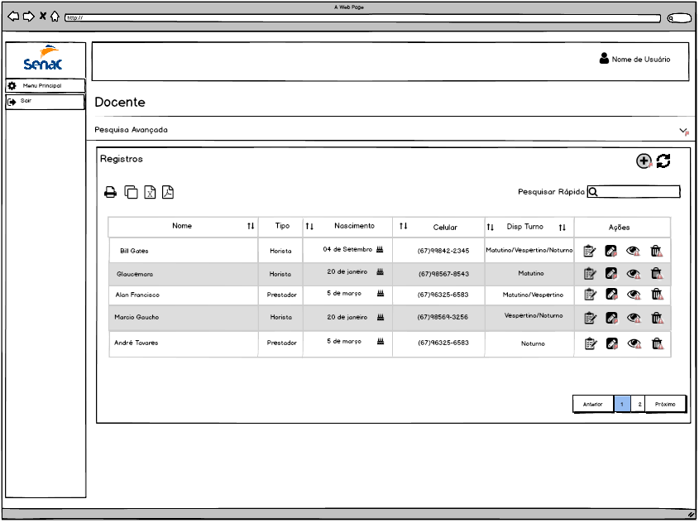

**7.2 Cadastro Docente** 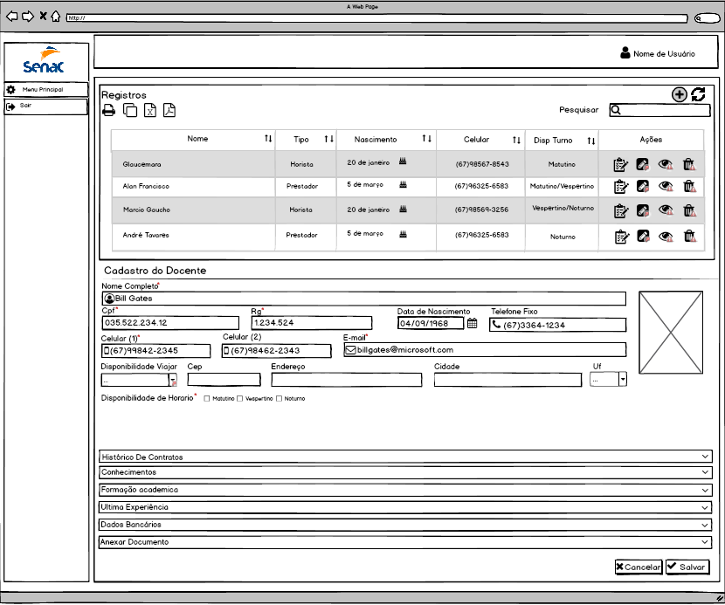

**7.3 Histórico De Contrato**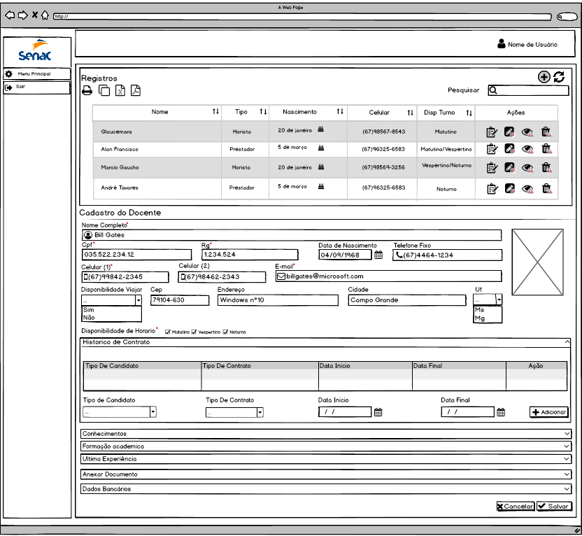

**7.4 Conhecimentos**

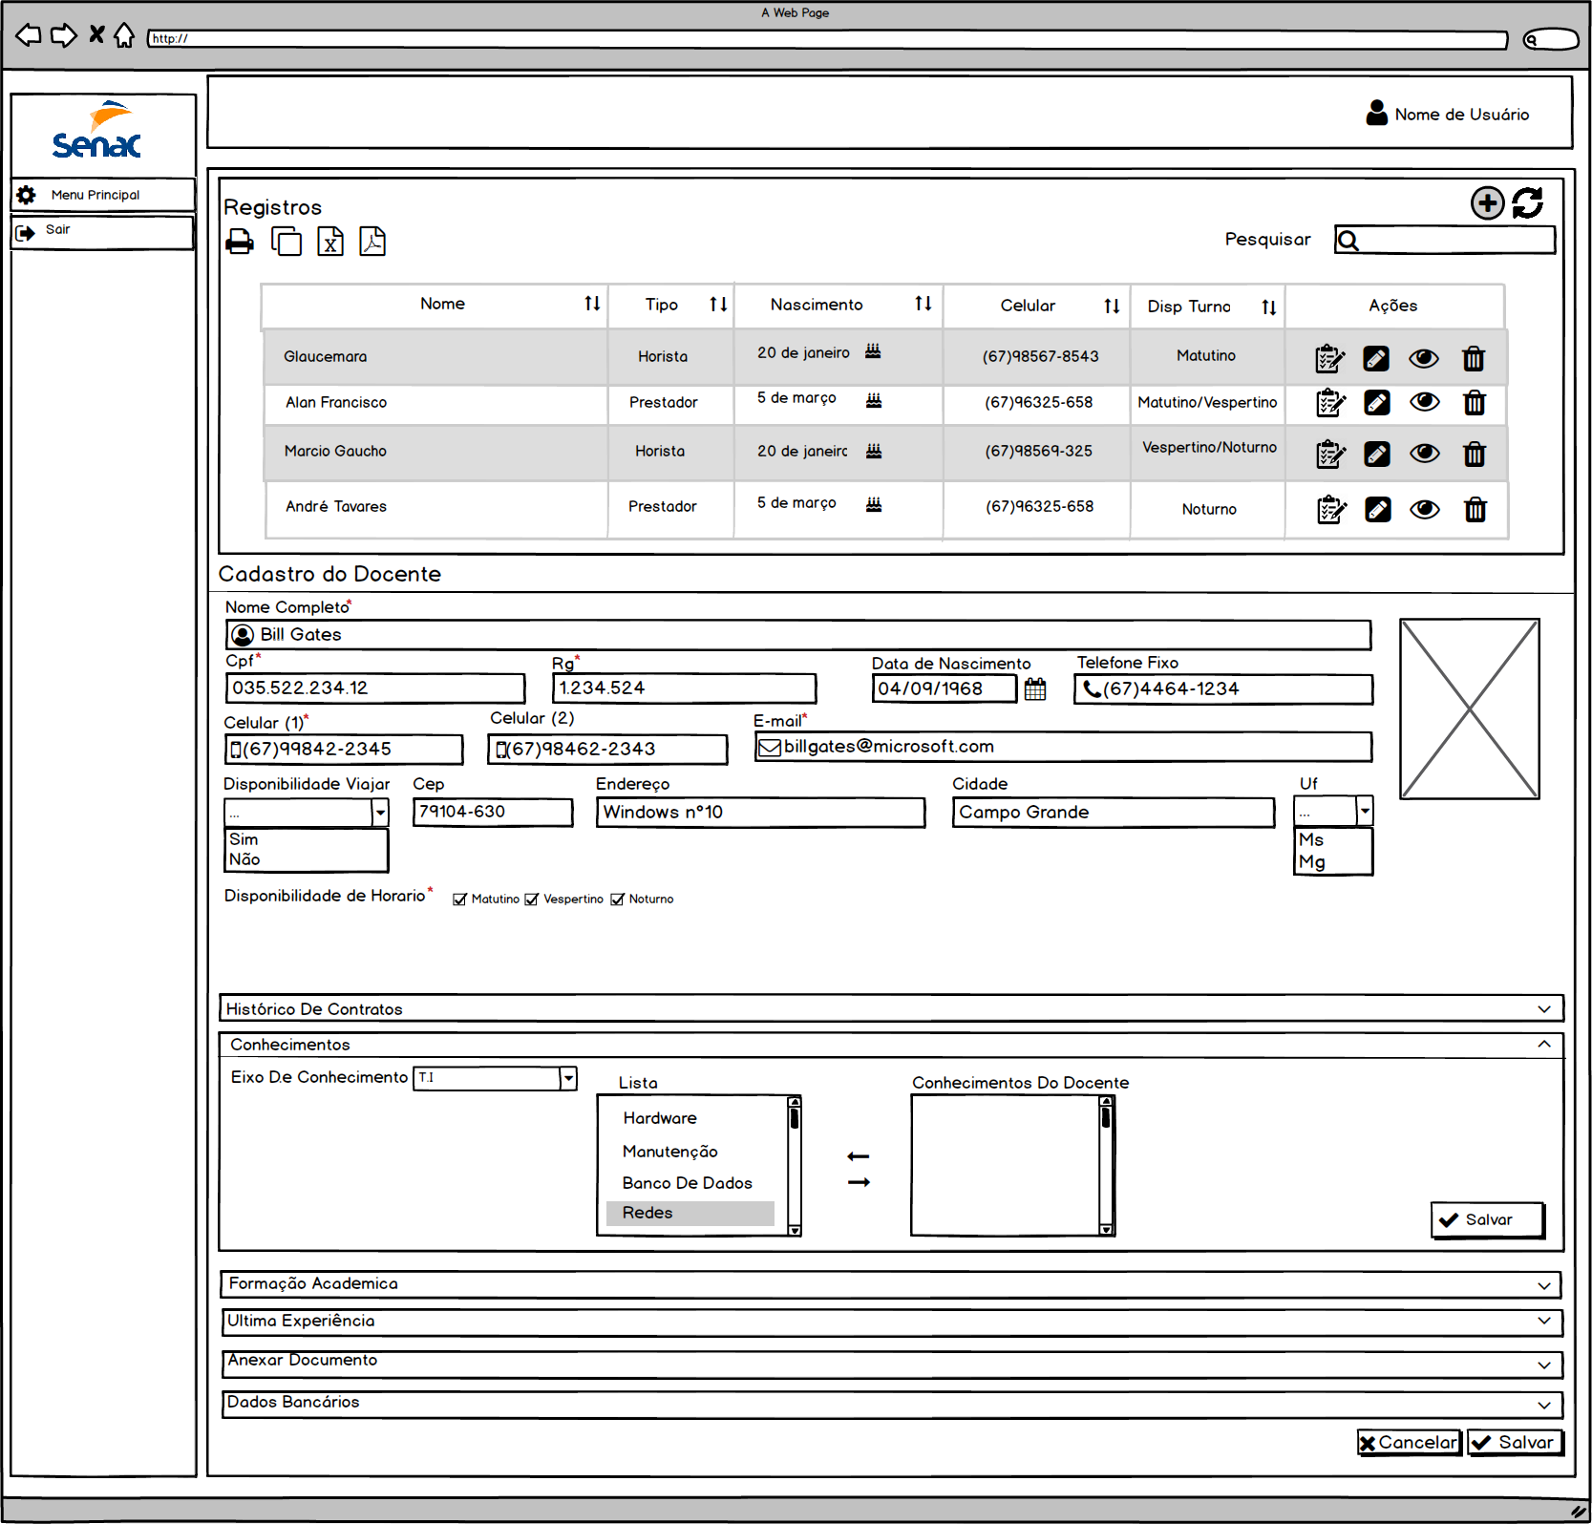

**7.5 Formação Acadêmica**

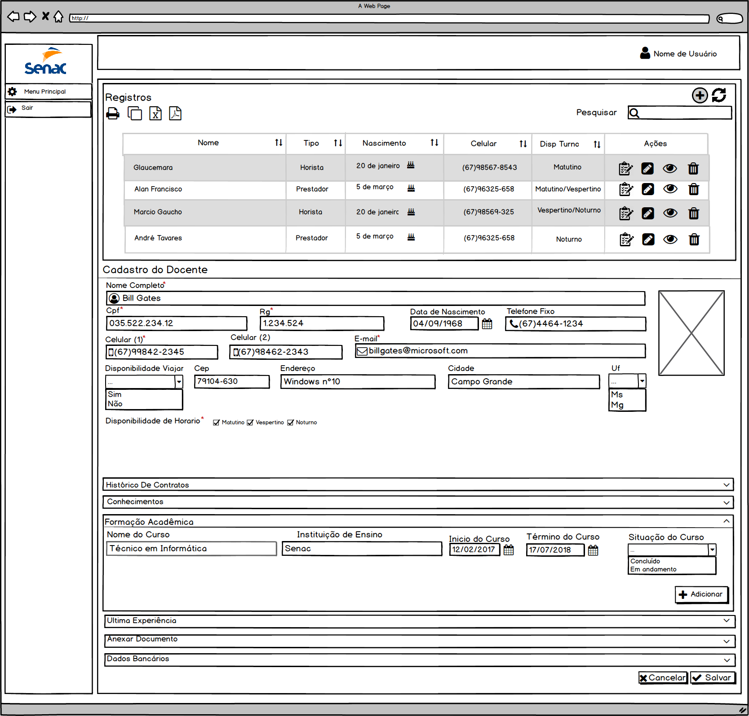

**7.6 Última Experiência**

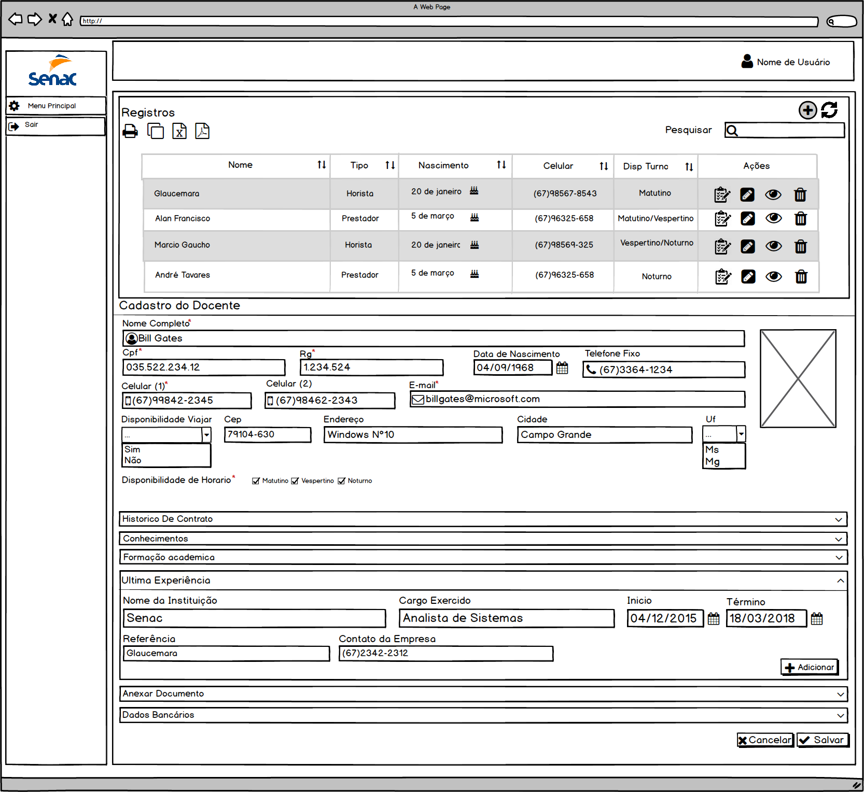

**7.7 Anexar Documentos**

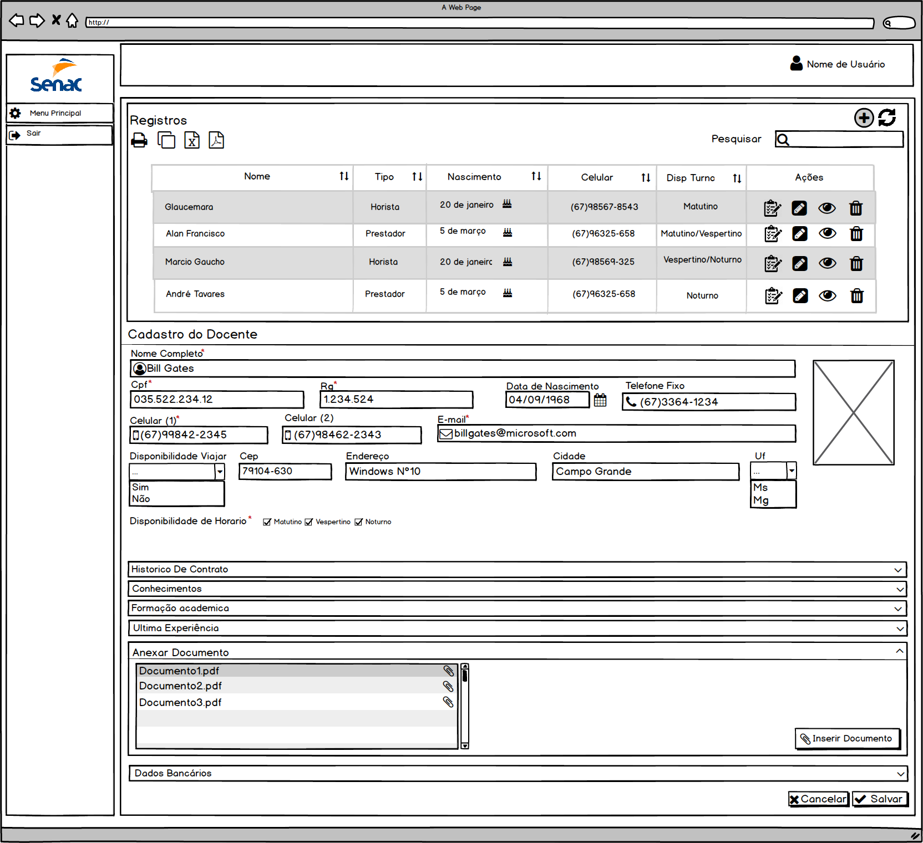

**7.8 Dados Bancários**

